3年生

**室内のアレルゲンを除去してアレルギー予防を！**

「こまめに**掃除**をしよう」

というお話です

**おくすりナビ（２０２２年　１０月号）**

アレルギーの原因となるアレルゲンが体内に入ると、アレルギー症状が現れることがあります。

アレルゲンとなるものは動植物、食べ物や化学物質（医薬品を含む）など様々です。





室内でアレルゲンとなる可能性が高いもの

**死んだダニ　　死んだダニの一部　　ダニのフン　　　花粉　　　　カビ　　　ペットの毛**









室内でアレルゲンとなる可能性の高いものは、**掃除によって除去できます！**



**ホコリに絡まって**

**舞い上がったアレルゲン**

**部屋のすみに**

**溜まったホコリ**

**アレルギー症状**



******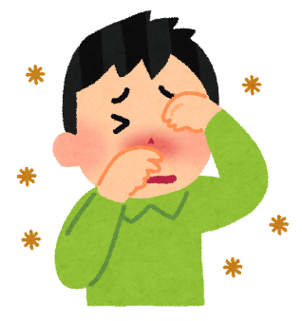**



**単独で舞い上がった**

**アレルゲン**

**アレルゲンが**

**目、鼻、口**

**から侵入**

********









**ホコリやアレルゲンが溜まるまで放っておくと･･･**

**アレルゲンが室内に**

**たくさん舞い上がり･･･**

**目がかゆい、鼻がムズムズする、**

**鼻水、くしゃみ、咳など**





アレルギーを予防するために

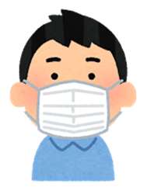

**ホコリ**や**アレルゲン**は目で見えないほど小さく、

見えるくらい溜まると、わずかな風でたくさん

舞い上がります。溜まらないように、**こまめに**

**掃除をすることがアレルギー予防**になります。

もし溜まってしまったら、アレルギー持ちの人

は**不織布マスク**や**ゴーグル**を付けて掃除をしま

しょう。

**ダニ、スギ花粉の**

**アレルギーを持っている方へ**



根治できる（病気などを根本から

完全に治す）治療薬があります！

詳しくは、下のＱＲコード読み

取ってみてください！

参考：厚生労働省HP、愛知県衛生研究所HP

健康やお薬などについて、気になることがある方は、相談薬局・出張相談会で薬剤師に気軽にお尋ねください。

作成・発行元

**《 －出張相談会－　 保健室に薬剤師が来ます 》**

おくすりナビの内容、医薬品や健康、薬物乱用など

について、相談・聞きたいことがある人は保健室まで！

**●月●日（●）　　●時●分　～ ●時●分**